Teplotní rozsah I/O modulů od B&R se výrazně zvýšil
Moduly X20 a X67 fungují spolehlivě při teplotách v rozmezí -25 až +60 °C
B&R značně zvýšila teplotní rozsah svých řídicích I/O systémů X20 a X67. Dosáhla toho díky instalaci speciálních průmyslových teplotních komponent do těchto modulů. Moduly X20 s krytím IP20 a moduly X67 s krytím IP67 spolehlivě fungují při teplotách -25 až +60 °C, a lze je skladovat při ještě větším rozsahu teplot od -40 do +85 ° C.
Vzhlem k vššímu teplotnímu rozsahu lze tyto řídicí jednotky použít v širším spektru různých aplikací. Skutečnost, že tyto komponenty spolehlivě pracují při takto extrémních teplotách, poskytuje další potvrzení o jejich kvalitě. Vyznačují se robustností a stabilitou a poskytují důkaz o velmi vysoké kvalitě používaných průmyslových elektronických teplotních komponent.
Pro zajištění spolehlivého provozu systémů X20 a X67, používá B&R v PLC speciální karty CompactFlash, které snesou tyto extrémní teploty.

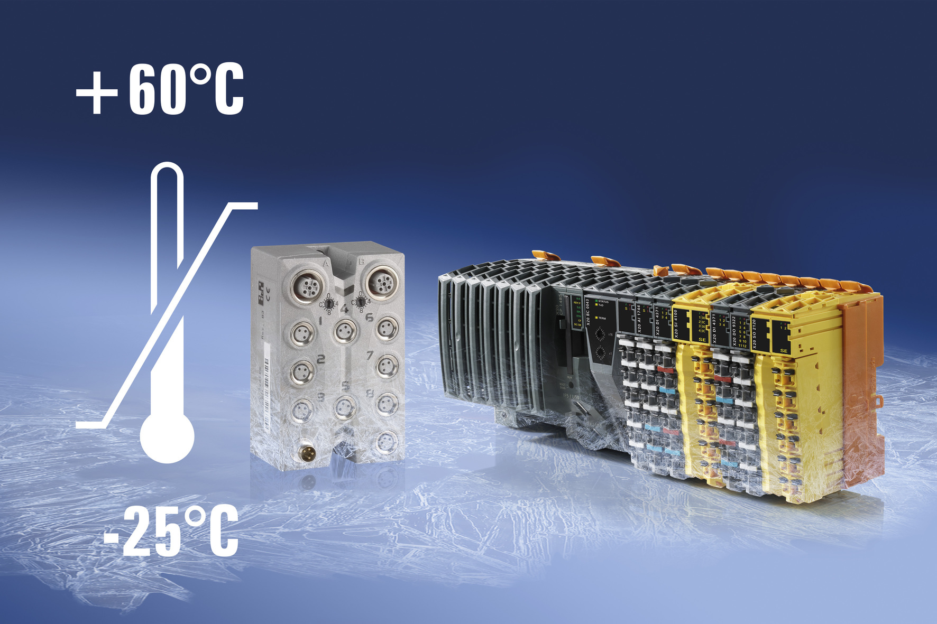
Vydrží extrémní teploty: Oba moduly X20 a X67 od B&R fungují spolehlivě při teplotách v rozmezí -25 až 60 ° C.

O společnosti B&R
Společnost B&R, jako jedna z divizí skupiny ABB, je celosvětovým lídrem v oblasti průmyslové automatizace se sídlem v Rakousku. B&R kombinuje nejmodernější technologie s pokročilým inženýrstvím a poskytuje zákazníkům v téměř každém průmyslovém odvětví kompletní řešení pro automatizaci strojů a výrobních zařízení, řízení pohybu, HMI a integrovanou bezpečnostní techniku. Díky komunikačním standardům pro průmyslový internet věcí, včetně OPC UA, POWERLINK a openSAFETY, a svému vývojovému prostředí Automation Studio B&R neustále stanovuje trendy v automatizaci. Inovativní duch, který udržuje společnost B&R na špici průmyslové automatizace, je poháněn závazkem zjednodušovat procesy a překonávat očekávání zákazníků. Další informace naleznete na adrese www.br-automation.com.
Více informací najdete na www.br-automation.com

